Орта білім беру ұйымдарының педагогіне арналған сабақ жоспары немесе қысқа мерзімді жоспар
Сабақтың тақырыбы: Фастфудтың зияны
Сабақтың барысы:
Бөлім: Денсаулық – зор байлық
Күні: 21.01.2021
Сынып: 5 (Көкжиек баспасы) |  | Қатысушылар саны: | Қатыспағандар саны:
Сабақтың тықырыбы: Фастфудтың зияны
Сабақтың мақсаты: 5.5.1.6.Мекен және мезгіл үстеулерді ауызша және жазба жұмыстарда орынды қолдану .
Сабақтың кезеңі/уақыт | Педагогтің әрекеті | Оқушының әрекеті | Бағалау | Ресурстар
Сабақтың басы | ЖАҢА СӨЗДЕРМЕН ТАНЫСУ  /ЗНАКОМСТВО С НОВЫМИ СЛОВАМИ/.  Сөздерді оқу, қайталау, сөз тіркесін құрастыру және сөздікке көшіріп жазу. /Слова прочитать, повторить, составить словосочетания и переписать в словарь  СӨЗДЕР:  тез бұзылады - быстро портится  Ескерту - Примечание  жиі - часто  сапа - качество  қазы-қарта – казы-карта (части конины)  зиянды тағам (тамақ) – вредная пища (еда)  пайдалы тағам (тамақ) – здоровая пища (еда), полезная пища (еда) | Сөздерді оқиды, қайталайды, сөз тіркесін құрастырады. Мысалы:  Фасфуд тағамы тез бұзылады. | Мұғалім оқушылардың жауабына қарай бағалайды.
Сабақтың ортасы | ОҚЫЛЫМ /ЧТЕНИЕ/  Оқулықпен жұмыс – 20 бет  3-тапсырма  Мәтінді оқу, түсіну. Өз түсінгенін мұғалімнің аудармасымен салыстыр. /Прочитать текст и понять его. Соотнеси свой перевод с переводом учителя/  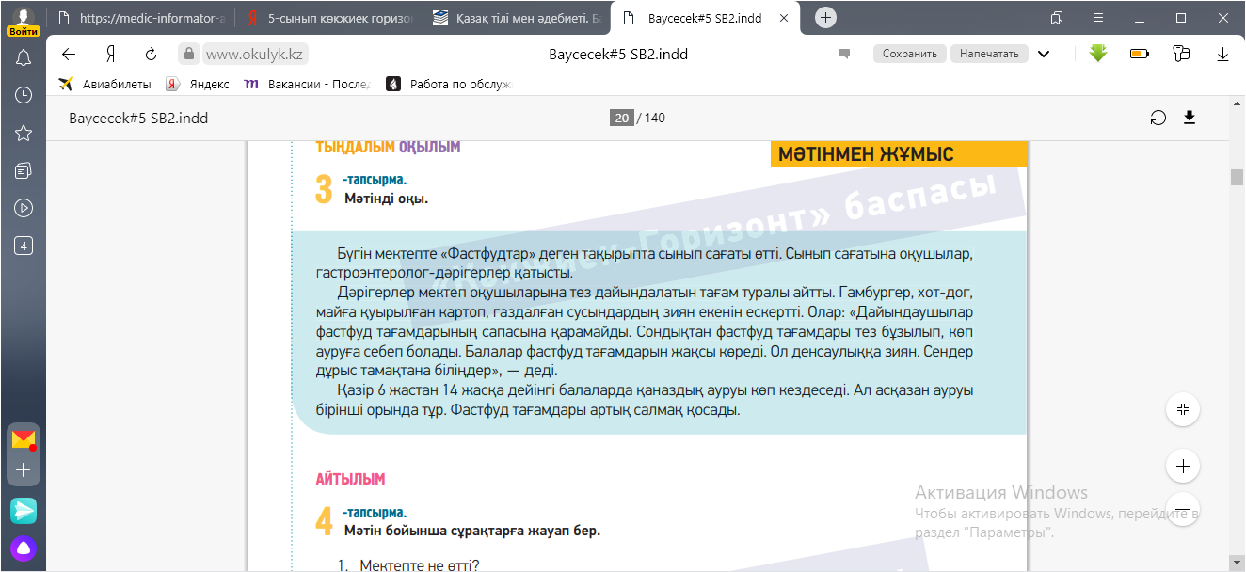  АУДАРМА /ПЕРЕВОД/  Сегодня в школе у нас был классный час на тему «Фастфуды». В классном часе приняли участие ученики и врач-гастроэнторолог.  Врач расказала учащимся о еде быстрого приготовления. Она напомнила о такой вредной еде, как гамрбургеры, хот-доги, жаренная картошка, газированные напитки. Доктор сказала: «Изготовители фастфудов не смотрят на качество используемых продуктов. Поэтому фастфуды – это скоропортящаяся еда, из-за такой еды можно заболеть. Дети очень любят фастфуды. Но они очень вредны для здоровья. Вы должны правильно питаться.»  Сейчас среди детей от 6 лет и до 14 лет часто встречается болезнь – малокровие. А болезни желудочно-кишечного тракта занимают первое место. Также употребление фастфуда приводит к ожирению. | Мәтінді түсініп оқиды. | Мұғалімнің бағалауы жүзеге асады. | Суреттер
Сабақтың соңы | ЖАЗЫЛЫМ /ПИСЬМО/  Оқулықпен жұмыс – 19 бет  2-тапсырма  Тағамдар алғаш қай жерде шығарылған? Деген сұраққа жазбаша сөздерді елдермен сәкестендіріп, дәптреге жазу. /Соотнести названия блюд с родиной данных блюд, соответсвия запиши парами в тетрадь/  ҮЛГІ /ОБРАЗЕЦ/  Пицца – Италия, ...  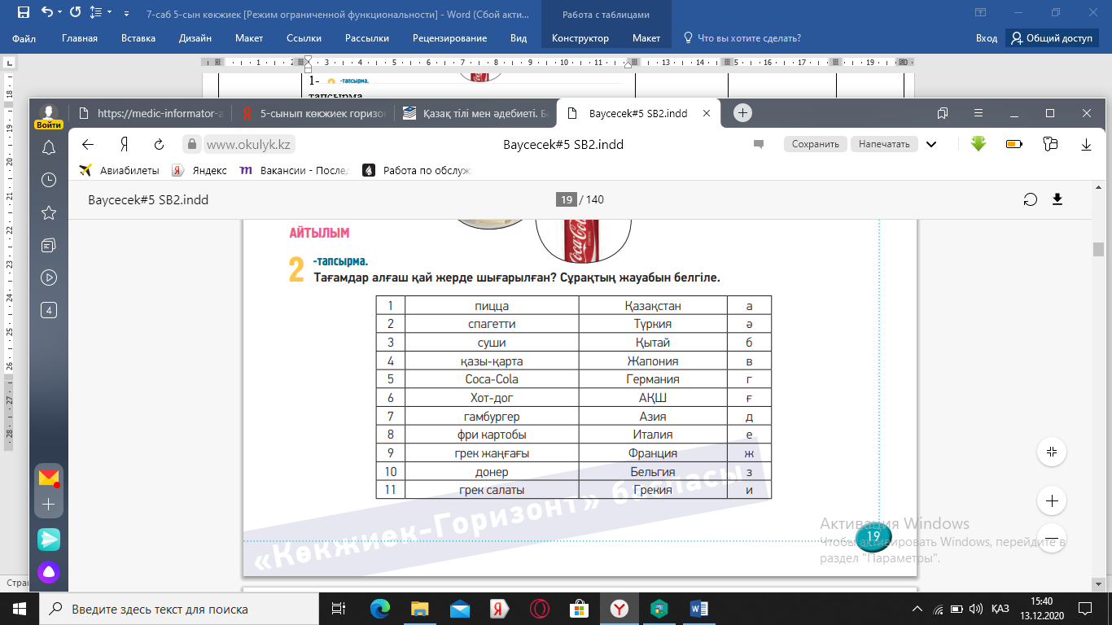  3-тапсырма  Берілген тағамдар атауларын пайдалы және зиян тағамдарға бөліп, кластерлерді толтырып, дәптерге жаз. /Распредели данные названия блюд и продуктов на полезные и вредные по кластерам в тетради/  Тағамдар:  Фри картобы, сорпа, хот-дог, көкөністер, газды сусын, сүт, бургер, жемістер.  Зиянды тағамдар | Оқушы дәптерге  Қаңтардың жиырма бірі  Сынып жұмысы  2-тапсырма  3-тапсырма  деп жазады, содан кейін тапсырманы жазбаша орындайды | Мұғалімнің бағлауы.
 | Пайдалы тағамдар

